»
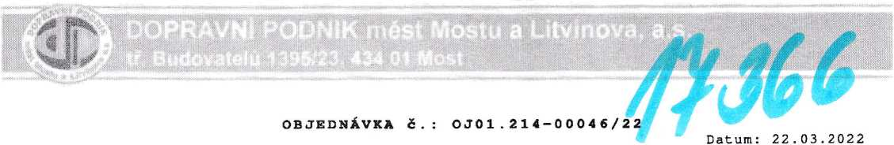
Objednatel:
DOPRAVNÍ PODNIK měst Mostu a Litvínova,
a . s .
tř. Budovatelů 1395
434 01 Most
IČ: 62242504
Číslo účtu:
Vystavil:
Telefon:
E-mail:
Fax :
DIČ: CZ62242504
Dodavatel:
METALCOM Kutná Hora a,s.
Poličany 59
284 01 Kutná Hora
IČ: 61672068 DIČ: CZ61672068
Doprava:
Termín dodání:
dodavatel
30.03.2022
Text
Množství MJ Cena/MJ
Objednáváme u Vás dle nabídky
Kroužek dvojitý UIC 864
Matka M24 K052487D
Šroub šnekový T5 24x75
Vrtule R1
Pryžová podložka pod patu kolejnice S49

Děkujeme

Celkem (CZK): 125,865.00
DOPRAVNi PODNIK měst Mostu a Litvínova, a.s. nákup materiálu a produktu č.
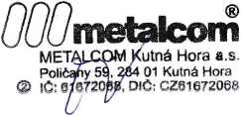
Faktura musí, obsahovat číslo objednávky, v opačném případě nebude faktura zaplacena.
F-B/DPML-PPS-213

